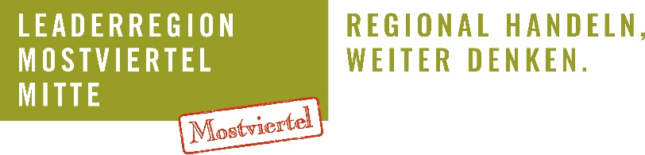
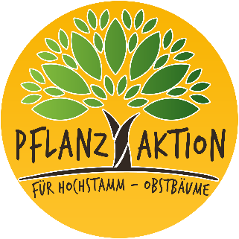

LEADER-Region Mostviertel-Mitte, 23. September 2026
Obstbaumpflanzaktion geht ins Finale
Noch bis 4. Oktober können Hochstamm-Obstbäume bestellt werden.
Über 400 Apfel-, Birnen-, Zwetschken-, Kirsch- und Kriecherlsorten stehen zur Auswahl. Die Obstbäume werden als komplette Baum-Sets ausgegeben. Neben dem Hochstamm-Obstbaum sind Pflock, Verbissschutz, Baumanbinder und Wühlmausgitter enthalten.
„Wer schon länger überlegt, einen Obstbaum zu pflanzen, sollte jetzt noch schnell die Gelegenheit nutzen. Jeder neu gepflanzte Hochstamm trägt dazu bei, unsere typische Kulturlandschaft und die Sortenvielfalt für kommende Generationen zu bewahren“, lädt Bgm. Manfred Roitner, Obmann der LEADER-Region Mostviertel-Mitte, zum Mitpflanzen ein. „Bestellen können sowohl landwirtschaftliche Betriebe als auch Privatpersonen bequem online unter www.obstbaumpflanzaktion.at“, ergänzt Projektkoordinatorin Martina Grill. In der LEADER-Region Mostviertel-Mitte werden die bestellten Baum-Sets am 4. November im WSZ Guglberg in Kilb ausgegeben.
Jetzt heißt es also: Chance nutzen, Obstbäume bestellen und Zukunft pflanzen!
Foto: Copyright: moststraße/cleanhillstudios
Gemeinsam für mehr Streuobst: Noch bis 4. Oktober können über die Pflanzaktion Hochstamm-Obstbäume inkl. Pflanzzubehör online bestellt werden.
v.li.n.re: Projektmanagerin der Moststrasse Maria Haider, Obmann der LEADER Region Mostviertel-Mitte Bgm. Manfred Roitner, Franz Lumesberger vom NÖ Landschaftsfonds und Projektkoordinatorin in der LEADER Region Mostviertel-Mitte Martina Grill

Kontakt für Rückfragen:
Mag. Martina Grill, LEADER-Region Mostviertel-Mitte
m.grill@mostviertel-mitte.at, 0650-81 10 330
www.mostviertel-mitte.at

